MÔN:TOÁN LỚP 5A
TIẾT 140: Bài 60: QUÃNG ĐƯỜNG, THỜI GIAN CỦA MỘT CHUYỂN ĐỘNG ĐỀU (T2)
Thời gian thực hiện: Thứ Sáu ngày 28 tháng 3 năm 2025

I. YÊU CẦU CẦN ĐẠT:
1. Năng lực:
a. Bước đầu hình thành kiến thức tính thời gian.
b. HS thực hiện cách tính thời gian của một chuyển động.
c. Củng cố những kiến thức đã học trong tiết học để học sinh khắc sâu nội dung.
d. Năng lực tự chủ, tự học: Chủ động tích cực tìm được thời gian khi cho biết vận tốc và quãng đường trong một chuyển động đểu.
e. Năng lực giải quyết vấn đề và sáng tạo: Biết vận dụng quy tắc, công thức tính để giải quyết một số tình huống thực tế.
f. Năng lực giao tiếp và hợp tác: Có thói quen trao đổi, thảo luận cùng nhau hoàn thành nhiệm vụ dưới sự hướng dẫn của giáo viên.
2. Phẩm chất:
a. Phẩm chất chăm chỉ: Ham học hỏi tìm tòi để hoàn thành tốt nội dung học tập.
b. Phẩm chất trách nhiệm: Có ý thức trách nhiệm với lớp, tôn trọng tập thể.
II. ĐỒ DÙNG DẠY HỌC:
- SGK và các thiết bị, học liệu và đồ dùng phục vụ cho tiết dạy.
III. HOẠT ĐỘNG DẠY HỌC:

Hoạt động của giáo viên |  | Hoạt động của học sinh
1. Khởi động:
- Mục tiêu:
+ Tạo không khí vui vẻ, phấn khởi trước giờ học.
+ Thông qua khởi động, giáo viên dẫn dắt bài mới hấp dẫn để thu hút học sinh tập trung.
- Cách tiến hành:
- GV tổ chức trò chơi để khởi động bài học.  + Câu 1: Một người đi xe máy được quãng đường 92km hết 2 giờ. Tính vận tốc của người đi xe máy.?  + Câu 2: Một tàu hỏa đi được quãng đường 97,5km hết 1 giờ 30 phút. Tính vận tốc của tàu hoả đó.  + Câu 3: Một ô tô đi trong 3 giờ với vận tốc 54km/giờ. Tính quãng đường đi được của ô tô.  + Câu 4: Muốn tính quãng đường, ta làm thế nào?  + Câu 5 : Muốn tính vận tốc, ta làm thế nào?  - GV Nhận xét, tuyên dương.  - GV dẫn dắt vào bài mới |  | - HS tham gia trò chơi  + Trả lời: 46km/giờ.  + Trả lời: 65km/giờ.  + Trả lời: 162km/giờ  + Trả lời: Muốn tính quãng đường, ta lấy vận tốc nhân với thời gian.  (s là quãng đường; v là vận tốc;  t là thời gian)  + Trả lời: Muốn tính vận tốc, ta lấy quãng đường chia cho thời gian.  v = s : t  (v là vận tốc; s là quãng đường;  t là thời gian)  - HS lắng nghe.
2. Khám phá:
- Mục tiêu: Đạt mục tiêu 1a, 1d, 1e, 1f, 2a, 2b
- Cách tiến hành:
- GV giới thiệu tình huống qua tranh, mời HS quan sát và nêu tình huống:  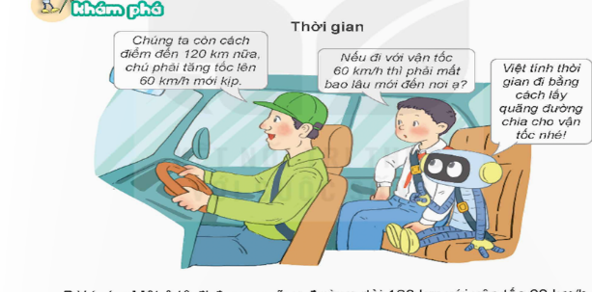  + Quãng đường mà bác Tài, Việt, Rôboots còn phải đi là bao nhiêu km?  + Vận tốc của xe ô tô là bao nhiêu?  + Dựa vào gợi ý của Rô bốt, các con hãy TL nhóm 2 tìm thời gian đi ô tô đi hết quãng đường?  + GV gọi 1 số nhóm trình bày kết qủa thảo luận của nhóm .  - GV mời các nhóm khác nhận xét, bổ sung.  - GV nhận xét, tuyên dương.  + Nêu cách tính thời gian khi biết quãng đường và vận tốc?  + Nêu cô thức tính thời gian?  +GV nhận xét, chốt quy tắc:  Muốn tìm thời gian, ta lấy quãng đường chia cho vận tốc.  (t là thời gian; s là quãng đường; v là vận tốc)  + GV gọi 3-4 hs nhắc lại |  | - HS quan sát tranh và cùng nhau nêu tình huống:  + Quãng đường mà bác Tài, Việt, Rô bốt còn phải đi là 120 km  + Vận tốc của xe ô tô là 60km/h.  + HS TL nhóm 2:  Nhóm trình bày:  120 : 60 = 2(giờ)  + Muốn tính thời gian của 1 chuyển động ta lấy quáng đường chia cho vận tốc.  + t = s : v  + Hs nhắc lại
3. Hoạt động
- Mục tiêu: Đạt mục tiêu 1b, 1d, 2a, 2b
- Cách tiến hành:
Bài 1.  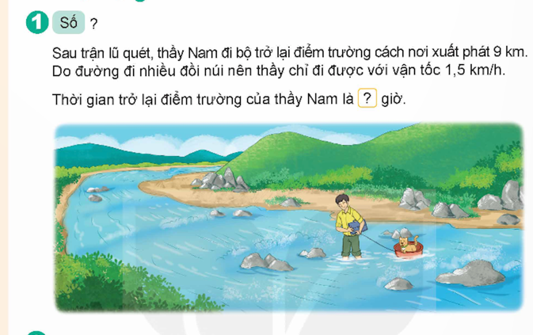  - GV yêu cầu HS đọc đề bài.  - GV mời HS làm việc cá nhân: Vận dụng công thức tính thời gian để tìm đán ans của bài  - GV mời học sinh cáo kết quả.  - Mời lớp nhận xét, bổ sung.  - GV nhận xét tuyên dương (sửa sai) | - HS đọc đề bài, cả lớp theo dõi..  - HS làm việc cá nhân: thực hiện tìm thời gian của Nam đén điểm trường ở bài tập 1:  Thời gian trở lại điểm trường của Nam là  9 :1,5 = 6 (giờ)  - Học sinh báo cáo kết quả.  - Các bạn trong lớp khác nhận xét, bổ sung.  - Lắng nghe, (sửa sai nếu có)
Bài 2. Một vận động viên khuyết tật trượt tuyết với vẫn tốc 24m/s. Hỏi vận động viên đó hoàn thành quãng đường 600m trong thời gian bao lâu?  - GV mời HS đọc yêu cầu bài.  - GV cùng HS tóm tắt bài toán.  - GV mời HS làm bài tập cá nhân vào vở.  - GV chấm bài, đánh giá, nhận xét và tuyên dương.  Bài 3:  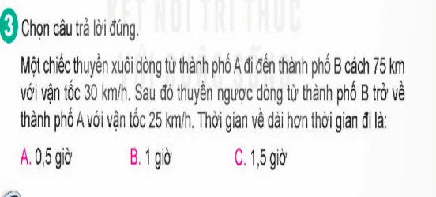  - GV yêu cầu HS đọc đề bài.  - GV mời HS làm việc nhóm 4: Tìm thời gian của thuyền đi xuôi dòng, thời gian của thuyền đi ngược dòng để tìm ra kq bài tập 3.  - GV mời các nhóm báo cáo kết quả.  - Mời các nhóm khác nhận xét, bổ sung.  - GV nhận xét tuyên dương (sửa sai) | - 1 HS đọc yêu cầu bài, cả lớp theo dõi  - HS tóm tắt bài toán:  + Vận tốc: 24m/s  + Quãng đường: 600m  + Thời gian đi hết quãng đường:  - GV mời HS làm bài tập cá nhân vào vở.  Giải:  Thời gian vận động viên đó hoàn thành quãng đường đua là:  600 : 24 = 25 (giây )  Đáp số 25 giây  - HS lắng nghe, rút kinh nghiệm  - HS đọc đề bài, cả lớp theo dõi..  - HS làm việc nhóm4: Tìm thời gian của thuyền đi xuôi dòng, thời gian của thuyền đi ngược dòng trong bài tập 3:  Thời gian thuyền đi xuôi dòng từ thành phố A đến thành phố B là:  75 : 30 = 2,5 (giờ)  Thời gian thuyền đi ngược dòng từ thành phố A đến thành phố B là:  75 : 25 = 3 (giờ)  Thời gian về dài hơn thời gian đi là  3 – 2,5 = 0,5 (giờ)  + Đáp án: A  - Các nhóm báo cáo kết quả.  - Các nhóm khác nhận xét, bổ sung.  - Lắng nghe, (sửa sai nếu có)
4. Vận dụng trải nghiệm.
- Mục tiêu: Đạt mục tiêu 1c, 2a, 2b
- Cách tiến hành:
- GV tổ chức trò chơi “Ai nhanh – Ai đúng”.  - Cách chơi: GV đưa câu hỏi, hs tính và ghi kế quả nhanh vào bảng. Bạn nào có kết quả đúng, nhanh bạn đó thắng cuộc V. Thời gian chơi từ 2-3 phút.  Câu 1:  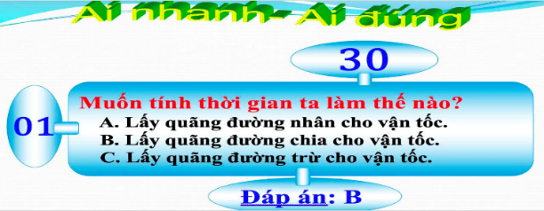  Câu 2:  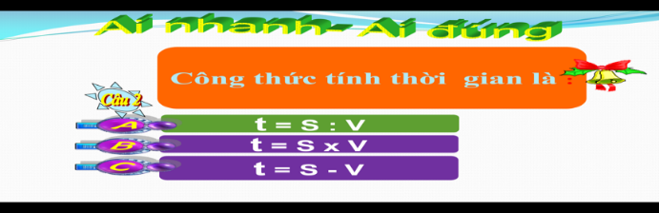  CÂU 3  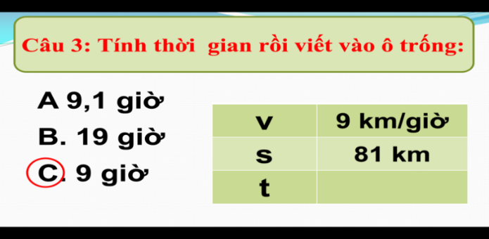  Câu 4  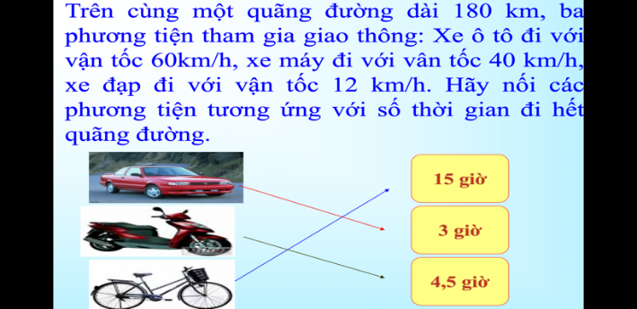  - GV tổ chức trò chơi.  - Đánh giá tổng kết trò chơi.  - GV nhận xét, dặn dò bài về nhà. | - HS lắng nghe trò chơi.  - Các nhóm lắng nghe luật chơi.  +CÂU 1:B  Câu 2: A  Câu 3:C  Câu 4:  - Ô tô – 3 giờ  - Xe máy – 4,5 giờ  - Xe đạp – 15 giờ  - HS tham gia chơi.  Các nhóm rút kinh nghiệm.

IV. ĐIỀU CHỈNH SAU BÀI DẠY:

